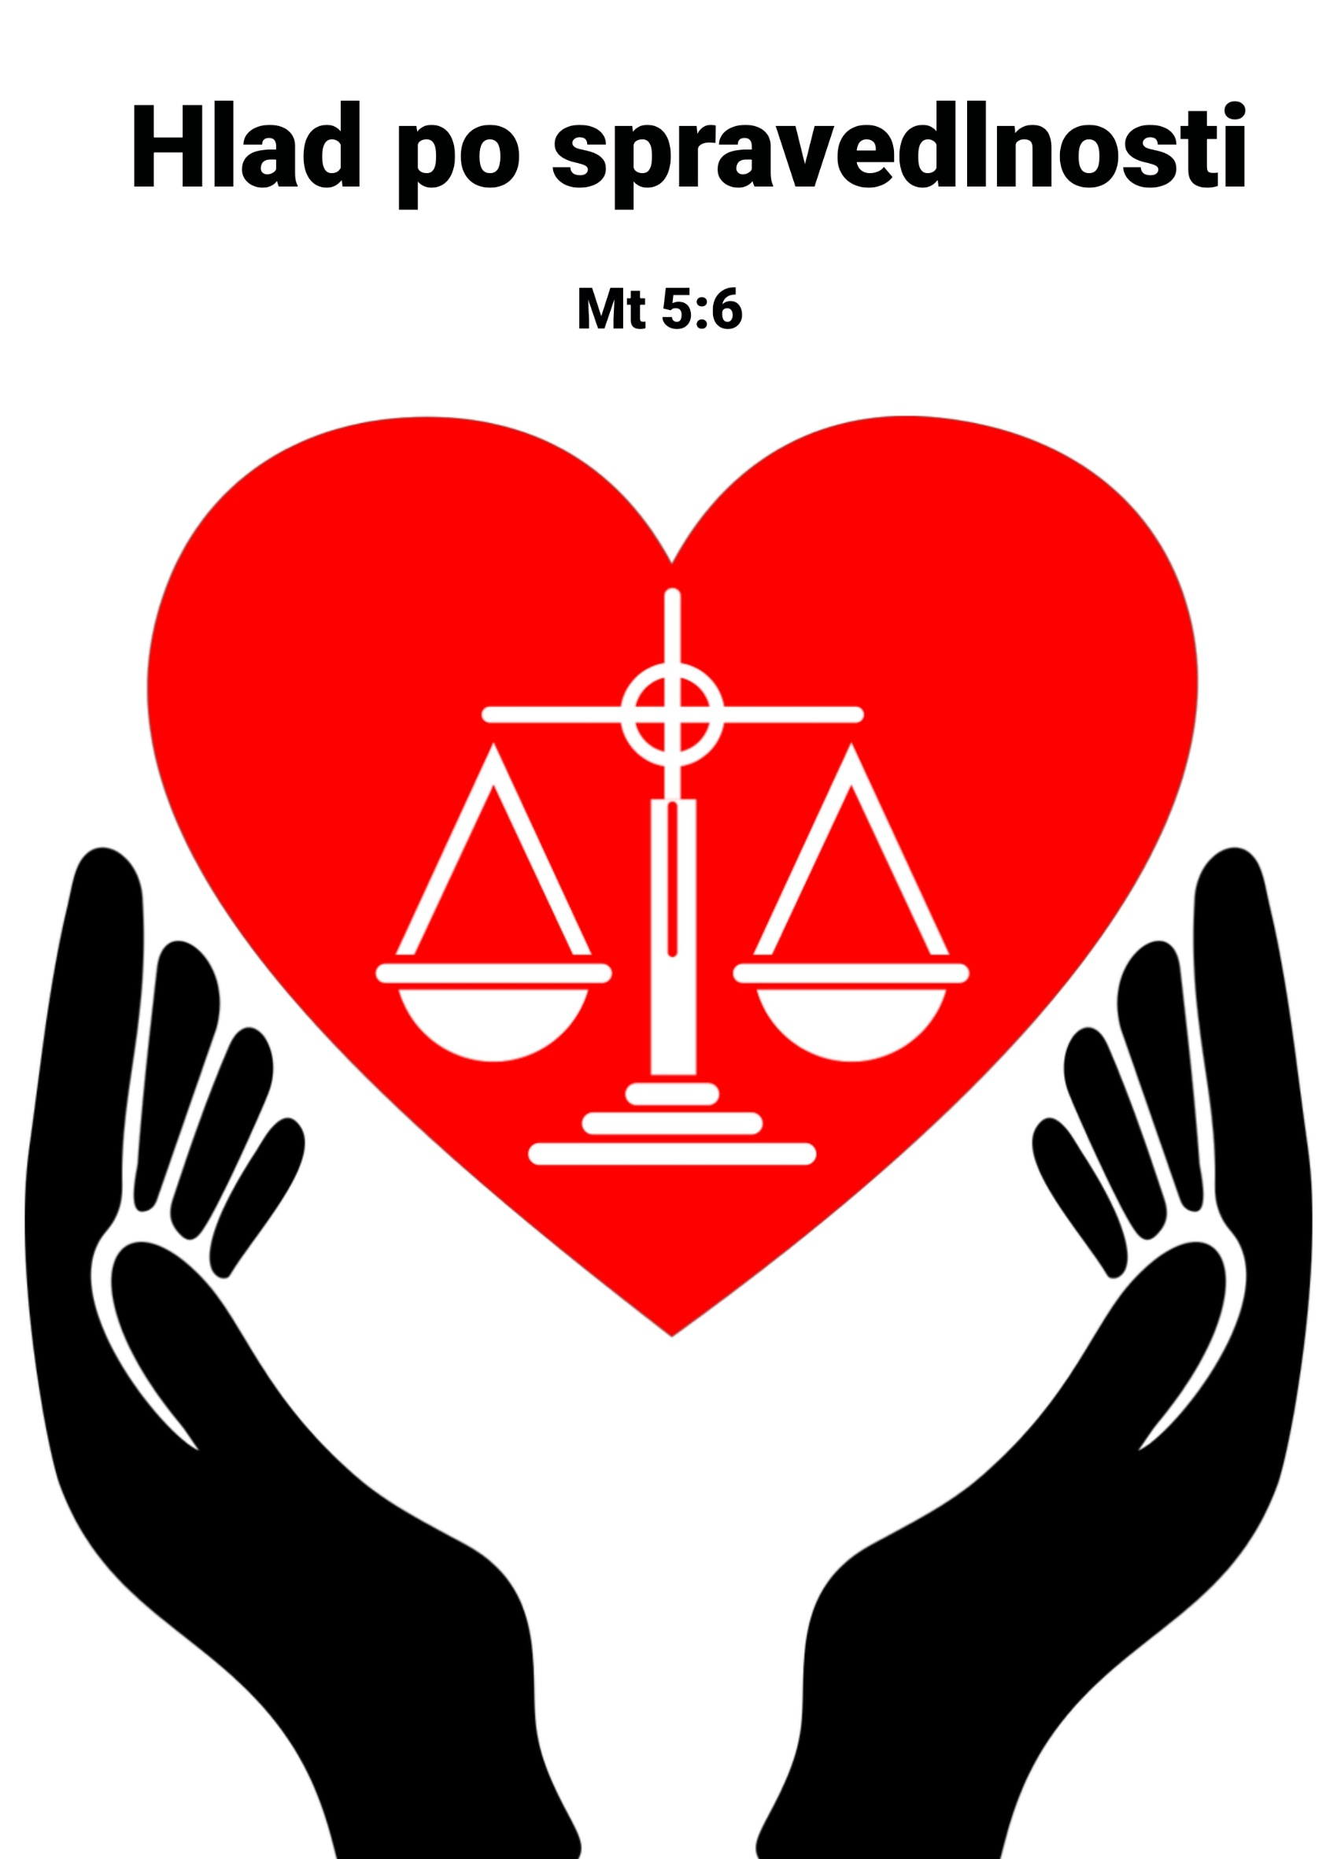

Hlad po spravedlnosti

Text: Mt 5:6 Blaze těm, kdo hladovějí a žízní po spravedlnosti, neboť oni budou nasyceni.

Vstup: Iz 56:1
Čtení: Iz 35:3-6
Požehnání: Zj 7:16-17

Milé sestry a milí bratři!
Ježíšova blahoslavenství se nám zachovala ve dvou mírně odlišných verzích. To nám umožňuje sledovat myšlenkový postup, kterým blahoslavenství prošla možná ještě u samotného Ježíše a zcela jistě pak v myslích jeho učedníků a evangelistů.

První a mohli bychom říci ještě syrovou verzi, nám zachoval Lukáš, podle něhož Ježíš řekl ve čtvrtém blahoslavenství: Blaze vám, kdo nyní hladovíte, neboť budete nasyceni. (Lk 6,21) Osloveni jsou konkrétní posluchači (blaze vám), jejich hlad je současný (nyní hladovíte) a jde o hlad fyzický (hladovíte) , který bude brzy uspokojen (budete nasyceni). Toto zaslíbení se skutečně naplnilo. Brzy totiž Ježíš nasytil veliký zástup několika chleby a rybami, které mu učedníci nabídli. Setkání s Ježíšem, to jsou konkrétní změny, které do našeho života přijdou. Teď hladovíte … brzy se najíte.

Jde ale jen o ukojení hladu pouze fyzického. Nebo Ježíšova pomoc zahrnuje také nouzi lidské duše a svědomí?

O této věci patrně probíhal rozhovor již mezi Ježíšem a jeho učedníky a později pokračoval i v prvotní církvi. Výsledkem tohoto rozhovoru je Matoušova verze blahoslavenství, která už se nevztahuje pouze na tehdejší Ježíšovy posluchače, ale na všechny posluchače evangelia a význam většiny blahoslavenství je rozšířen a prohlouben.

Blahoslaven už není každý chudý, protože chudý může být třeba také lenoch. Blahoslavení jsou chudí v duchu, tedy lidé skromní a vděční. Blahoslaven už není pouze hlad, protože hladovět se dá nejen po chlebu, ale i po penězích a moci nebo po pomstě. Blahoslaven je ten, kdo hladoví po spravedlnosti. A navíc po té spravedlnosti také i žízní. Hlad totiž pár dnů vydržíte, ale žízeň je naléhavější. Když chybí spravedlnost, je to jako když trpíte žízní … Opravdu trpíme žízní po spravedlnosti? Vyprávíme si o tom, jak by měl svět vypadat a děláme něco pro to, aby takový skutečně byl?

Mnozí lidí touží a dychtí po spravedlnosti, když jde o jejich vlastní zranění a ponížení. V tomto případě chce toto blahoslavenství také povzbudit všechny, kteří se vzdali a podvolili svému ponížení. Ježíš nás povzbuzuje, abychom nikdy nerezignovali, jde-li o naši důstojnost, svobodu a zdraví. Vždyť každý člověk je Božím dítětem a nese na svém těle i duši obraz Boží, který nesmí být potupen.

Ježíš tímto blahoslavenstvím povzbuzuje všechny, kteří se ocitli na chvostu společnosti, všechny kteří se cítí odstrčení, umlčení a odepsání – aby to nikdy nevzdávali a dál hladověli a žíznili, toužili a snili o spravedlnosti, která jim byla odepřena.

Ale jak jim to pomůže? Asi tak, jak když se Ježíš zeptal jednoho nemocného: „Chceš být zdráv?“ Ten člověk byl totiž nemocný už čtyřicet let a na to, že bude vždycky poslední, už si zvykl. Aby mohl zase chodit, muselo se změnit nejprve jeho myšlení a teprve pak se mohly pohnout také jeho nohy. Většina našich problémů totiž sídlí v naší hlavě! Když se nezmění naše myšlení, nezmění se ani náš život. Je to sice náročné, je to bolestivé, ale je to nutné. Uzdravit se může jen ten, kdo doufá a věří ve své uzdravení.

Podobně i lidskou důstojnost a zdravou hrdost si zachová pouze ten, kdo nepřestává hladovět a žíznit po spravedlnosti a připomíná si, proč ho Pán Bůh stvořil. Člověk si nesmí zvyknout na to, že s ním druzí ořou, že ho okrádají, zesměšňují a umlčují.

Možná to nemůžeme změnit hned, možná jsme ještě příliš slabí, ale nikdy se s tím nesmíme smířit. Zatímco na nás budou povýšeně řvát, nebo si nás naopak ani nevšimnou, my si musíme v duchu zpívat: „Volný jsem, volný jsem, Bohu díky, volný jsem.“ Jinak nikdy svobodní nebudeme, a když nám tu klec jednoho dne otevřou, nevylezeme z ní strachy ven.

Ale spravedlnost není pouze náš soukromý zájem. Bible opakovaně zdůrazňuje, že Boží spravedlnost neznamená výhody pouze pro některé, ale blaho pro všechny. Skutečná spravedlnost je stav, kdy se každému vede dobře, nikdo není utiskován, lidé jsou si rovni a užívají si společně Boží svobody.

Většina z nás velmi dobře zná hlad a žízeň po spravedlnosti, jde-li o nás samotné. Ale kdo z nás hladoví a žízní po spravedlnosti, která se ho přímo netýká? Kdo z nás, je-li sám dobře nasycen a zaopatřen, uléhá s vědomím, že jinde lidé hladoví po chlebu nebo spravedlnosti? Kdo z nás se pustí do zápasu o práva a spravedlnost pro druhé?

Kdo se angažuje jen ve vlastním zájmu, nic zvláštního nevykoná. Kdo se ozve jen kvůli sobě, nepřekročil svůj vlastní stín. Ale spálit si prsty kvůli druhým, vnímat nouzi svých bližních, hladovět a žíznit, i když sám mám všeho dost – právě podle toho se pozná pravý Ježíšův učedník.

Starý zákon nám zachoval krásné svědectví o tom, co taková spravedlnost pro všechny znamená. Když prorok Izajáš líčí obnovu Božího lidu, který se vrací ze zajetí, výslovně zmiňuje dvě skupiny, které tehdy byly odstrčeny a vyloučeny. Cizince a kleštěnce. Prorok doslova říká:

„Ať neříká nikdo z cizinců, kteří se připojili k Hospodinu: Bůh mě vyloučil ze svého lidu. A stejně tak ať neříká kleštěnec: Jsem strom neplodný a suchý. Neboť toto praví Hospodin: Těm, kteří nemohou mít děti, ale kteří se přitom drží mé smlouvy, dám ve svém domě lepší jméno, než kdyby měli mnoho synů a dcer. A cizince, kteří se připojí k Hospodinu s lásky k jeho dílu, přivedu do svého domu a oblažím je tam radostí. Můj dům se bude nazývat domem modlitby pro všechny národy.“ Iz 56:3-5

Hospodin se tu ústy proroka ujímá dvou skupin lidí, kteří byli v tehdejší době znevýhodněni a pro něž spravedlnost neexistovala. Cizinec a eunuch nemohl mít nikdy podíl na Boží spáse. Izrael, který byl právě osvobozen z babylonského zajetí, se totiž uzavřel do sebe a všechny ostatní z této záchrany vyloučil.

Na cizince a kleštěnce si nikdo nevzpomněl, tak jako my jsme ještě donedávna nemysleli na vozíčkáře, bezdomovce, válečné uprchlíky, na mentálně postižené, osamělé seniory, na oběti domácího násilí nebo jinak sexuálně orientované. Ale Bůh nám tyto lidi postupně připomíná a my se zahanbením objevujeme, kolik je mezi lidmi hladu a žízně. Jakmile se začneme více zajímat o lidi kolem sebe, s překvapením zjistíme kolik touhy, nenaplněných snů a nadějí se skrývá v lidských srdcích.

S Boží pomocí nám to pak postupně a váhavě přestává být jedno. Hladovět a žíznit po spravedlnosti znamená zbavovat se lhostejnosti a citlivě vnímat nouzi a bídu světa kolem sebe, stejně jako ji vnímal a cítil Ježíš.

Ale má to jedno riziko, o němž věděl prorok Micheáš. Když člověk volá po spravedlnosti pro sebe i pro druhé, musí počítat s tím, že se ta spravedlnost může v jednu chvíli obrátit proti němu. Micheáš si nejprve Pánu Bohu stěžuje na svět a lidi kolem sebe. Mnozí z nás by to podepsali i dnes: „Bližnímu se nedá věřit, na přítele se nelze spolehnout, syn tupí otce, dcera povstává proti matce a kdekdo má nepřítele ve vlastní rodině. Zbožný vymizel ze země, přímého mezi lidmi není. Jeden druhého do sítě loví. Nejlepší z nich je jak potměchuť a nejpoctivější jako pichlavý plot z trní. Ale já, říká prorok, já budu vyhlížet k Hospodinu. Budu čekat na Boha, který mě spasí.“ Ale pak jedním dechem dodá: „Chci nést Hospodinův hrozný hněv, neboť jsem proti němu hřešil.“ (Mi 7,9). A teprve v tuto chvíli dojde na skutečné lámání chleba.

Mnoho lidí totiž mlčí a nevolá po spravedlnosti, protože tuší a často i velmi dobře vědí, že by tím byli sami proti sobě. Vždyť kdo z nás si někdy něco neukradl? Kdo z nás nikoho neošidil? Kdo z nás někoho neodstrčil a nepředběhl? Skutečně hladovět a žíznit po spravedlnosti znamená přiznat si, co všechno nám nepatří, co všechno jsme vědomě i nevědomě přehlíželi a zneužili. Skutečná spravedlnost by uťala a odhalila všechnu naši vychytralost a špatné svědomí. Opravdu chceme, aby i tohle všechno vyšlo najevo!? Aby zloděj volal: „Chyťte zloděje?“ Ale jinak to nejde. Spravedlnost je buď pro všechny, nebo to není spravedlnost!

Hladovět a žíznit po spravedlnosti tedy znamená bojovat nejen za sebe a za druhé, ale často také proti sobě. Statečně a odvážně se podrobit soudu lidskému i Božímu a uznat své chyby. A pak nemůže následovat nic jiného, než vrácení toho, co nám nepatří a pokorná prosba o odpuštění vin, jejímž vyslyšením končí kniha Micheášova: „Kdo je Bůh jako ty, který snímáš nepravosti a promíjíš nevěrnost pozůstatku svého dědictví! Který Bůh nesetrvává ve svém hněvu, protože si oblíbil milosrdenství. Kdo je tak velkorysý, že se nad námi slituje a rozšlape naše nepravosti. O kom můžeme říci: Do mořských hlubin vhodil všechny naše hříchy a prokázal věrnost Jákobovi a milosrdenství Abrahamovi, jak jsi to za dnů pradávných přísahal našim otcům.“ (Mi 7,18 – 20).

Člověk dokáže snáz přiznat své chyby a začít je napravovat, když pozná a věří, že mu budou odpuštěny. Právě v tom je síla a sláva evangelia, že nás zbavuje strachu přiznat své slabosti a otevřít se spravedlnosti padni komu padni.

A ještě jedno potěšení skrývá náš text. Ježíš slibuje, že ti kdo hladoví a žízní po spravedlnosti, budou nasyceni. Máme tu futurum pasiva a to v bibli znamená, že nevysloveným podmětem takové věty je Bůh.

Člověk si tedy nemá tu spravedlnost, po níž touží, urvat sám, ale má počkat, až ho dostane od Pána Boha. Je to hráz a brzda naší touze po pomstě, našemu hladu po rychlé změně poměrů, naší dychtivosti chopit se spravedlnosti sami a udělat tu pořádek. Z historie víme, jak takové výbuchy touhy po rychlé spravedlnosti skončily. Většinou nastolily ještě větší nespravedlnost, bolest a zklamání. Spravedlnost není nic jednoduchého a laciného a vyžaduje dlouhodobou práci a úsilí.

Ale i když je tu futurum pasiva, tak věříme, že příchodem Ježíše Krista se to futurum začalo naplňovat. Tam, kde lidé přijmou Ježíšovo dílo za východisko a základ svého života, chování a myšlení, tam již tu Boží spravedlnost zažíváme, poznáváme a okoušíme. Třeba právě u stolu Páně, kde přece platí jiná pravidla než v tomto světě. Tady nikdo není výše a nikdo níže, nikdo nikým nepohrdá, nikdo nikoho nesoudí, nikdo nikoho nepředbíhá a na každého se dostane. A to co už dnes platí u stolu Páně, může platit i v naší rodině, sboru a církvi, a někdy i na našem pracovišti.

Ale to už je těžší a mnozí by mohli vyprávět, jak právě v rodině, v církvi nebo v práci poznali nadřazenost, pohrdání, odsuzování, pomluvy a zavřené dveře. Máme tedy pořád co napravovat, oč usilovat, po čem toužit, hladovět a žíznit. A když víme, kde je spravedlnost – bude nás to o to víc zavazovat a inspirovat. Bůh nám dá sílu, abychom ten zápas a úsilí o spravedlnost nikdy nevzdali.

Bože, ty jsi spravedlivý a my lidé hříšní. Ty jsi však současně milosrdný. Probuď v nás hlad a žízeň po odpuštění a po nových vztazích s našimi bližními. Chvála tobě Pane. Amen

